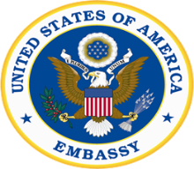  Қазақстан Республикасындағы  АҚШ Елшілігі  Посольство США  в Республике Казахстан | 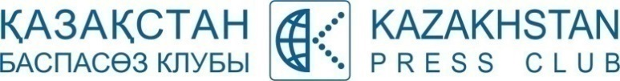

Проект для отечественных СМИ по применению инструментов аналитики Chartbeat стартует в Казахстане.
22 октября 2018 г. г. Астана
Проект предоставит 25-ти казахстанским онлайн изданиям доступ к новейшим инструментам измерения, используемых ведущими СМИ мира, для увеличения своей читательской аудитории. Оператором проекта является Казахстанский Пресс-клуб. Проект финансируется за счет средств Фонда Инноваций через Посольство США в Казахстане.
Передовая компания в сфере анализа данных Chartbeat предоставляет инструменты аналитики, позволяющие наблюдать за распределением внимания пользователей по сайту, по отдельным страницам сайта и по элементам на страницах в реальном времени.
Два основных параметра, по которым Chartbeat производит замеры — recirculation (возвращения, переходы по сайту, взаимодействия с элементами на страницах) и engaged time (активное время пребывания пользователей на сайте, длительность сессии).
Ключевыми инновациями, которые предлагает Chartbeat являются:
- Редакционная аналитика в режиме реального времени;
- Фокусирование на вовлеченности читателя и глубине просмотров (engaged time);
- Решение проблемы социального «информационного разрыва»;
- Редактор может отследить эффективность своих материалов.
Chartbeat используется более чем в 60 странах мира такими лидирующими СМИ как USA Today, CNN, The New York Times, Vox, Fox News Channel, The Washington Post, MSN, BBC, Le Monde, Ringier, The Independent, El Tiempo, Caracol Television, Nikkei America, Media Prima и другие.
В рамках проекта, посредством конкурса, будут отобраны 25 казахстанских онлайн изданий, которым будет предоставлена возможность первыми на казахстанском рынке бесплатно внедрить и использовать инструменты Chartbeat для анализа аудитории. На второй год Chartbeat предоставляет 70% скидку для 25 СМИ, принимавших участие в первый год работы проекта. Кроме того, участники проекта получат возможность проходить обучение и получать консультации у представителей компании.
Для прозрачности проекта и мониторинга его реализации создан независимый Попечительский Совет, в состав которого входят казахстанские медиа эксперты. Председателем Попечительского Совета избран известный специалист в области медиа Михаил Дорофеев. Прием заявок для участия продлится до 6 ноября 2018 года включительно.
В рамках проекта конкурсанты по единогласному решению создадут панель Общего Счетчика, который позволит рекламодателям получать более достоверные данные по популярности сайтов.
Внедрение инструментов Chartbeat в работу редакции поможет отечественным СМИ лучше анализировать и понимать свою аудиторию, применять более точные методы онлайн измерений и повысить качество контента. Проект повысит общую профессионализацию онлайн рынка посредством популяризации применения метрик в редакторской политике. Ожидается, что использование современных методов позволит расширить читательскую аудиторию казахстанских СМИ и увеличит их доход с размещения рекламы.
Для получения дополнительной информации, пожалуйста, обращайтесь:

Асель Турманова, Казахстанский Пресс-клуб,
astana@pressclub.kz , 701 744 07 25.

